**Turtle – želva**

Je grafické pero, které si pamatuje pozici, směr natočení a další parametry a v grafické ploče na základě pokynů kreslí vektorové obrazce.

***t = turtle.Turtle()*** - vytvoří grafickou plochu a v jejím středu pero natočené na východ (doprava)

Při čemž platí:

* Střet souřadnicové soustavy je ve středu grafické plochy
* Souřadnice x a y mají tedy i záporné hodnoty
* Směr otočení určujeme v stupních (ne radiánech) v protisměru hodinových ručiček
* Pozice a směr je vizualizovaná natočením obrázku kreslícího per

Při práci mimo idle je dobré zadat příkaz udržující kreslící okno ve smyčce – tudíž otevřené a je možné použít jednu z těchto metod:

* ***turtle.mainloop()*** – nejčastěji používaná smyčka – okno se uzavírá kliknutím na křížek
* ***turtle.done()*** – stejné jako turtle.mainloop()
* ***turtle.exitonclick()*** – okno se zavře kliknutím do grafické plochy

Vybarvování útvarů:

* začátek kreslení objektu, který chceme vybarvit označíme příkazem ***begin_fill()***
* konec objektu, který chceme vybarvit označíme příkazem ***end_fill()***
* barvu měníme příkazem ***fillcolor(farba)*** – defaultně je nastavena černá barva
* když nakreslíme křivku, která není uzavřený útvar, křivka se při vyplňování barvou uzavře
* pokud nechceme barvu obrysu, kreslíme objekt se zvednutým perem

Globální funkce (Mají vliv na všechny kreslící pera):

***turtle.delay(číslo)*** - zpomalení vykonávání metod (kreslení) na zadaný počet milisekund

- standartně je 10 (0 je nejrychlejší)

***t.speed(číslo)*** - individuální zrychlení / zpomalení jednotlivé želvy

- číslo je od 0 do 10 (0 nejrychlejší, standartně je 3)

***turtle.tracer(číslo)*** - zapne / vypne průběžné zobrazování změn v grafické ploše

- standartně je 1

- 0 vypne zobrazovnání změn – zobrazí se pouze výsledek v kratším čase

- 1 zapne zobrazovnání změn – vydíme všechny změny

***turtle.bgcolor(farba)*** - změní barvu pozadí plochy

Seznam metod:

*Pohyb*:

*metoda varianty zápiszu význam příklad*

***forward(d)*** fd jdi dopředu t.fd(100); t.fd(‐50)

***back(d)*** backward, bk jdi dozádu t.bk(50); t.bk(‐10)

***right(u)*** rt otoč se vpravo t.rt(90); t.rt(‐120)

***left(u)*** lt otoč se vlevo t.lt(90); t.lt(‐45)

***setpos(x, y)*** setposition, goto jdi na pozici t.setpos(50, 70)

***towards()*** natoč se k... t[i].towards(t[j])

*Kreslení*:

*metoda varianty zápiszu význam příklad*

***penup()*** pu, up zdvihni pero t.pu()

***pendown()*** pd, down zpusť pero t.pd()

*Smazání kresby*:

*metoda varianty zápiszu význam příklad*

***reset()*** smaž kresbu a inicializuj pero t.reset()

***clear()***  smaž kresbu t.clear()

*Info*:

*metoda varianty zápiszu význam příklad*

***pos()*** position zjisti pozici pera t.pos()

***xcor()*** zjisti x-ovou souřadnici t.xcor()

***ycor()*** zjisti y-ovou souřadnici t.ycor()

***heading()*** zjisti úhel směru t.heading()

***pencolor()*** zjisti barvu pera t.pencolor()

***fillcolor()*** zjisti barvu výplně t.fillcolor()

***color()*** zjisti barvu pera a výplně t.color()

*Nastavení hodnot*:

*metoda varianty zápiszu význam příklad*

***setheading(u)*** seth nastav úhel směru t.seth(120)

***pensize(h)*** width nastav tloušťku pera t.pensize(5)

***pencolor(f)*** nastav barvu pera t.pencolor('red')

***fillcolor(f)*** nastav barvu výplně t.fillcolor('blue')

***color(f1, f2)*** nastav barvu pera aj výplně t.color('red', 'blue')

***begin_fill()*** začátek budoucího vybarvení t.begin_fill()

***end_fill()*** konec budoucího vybarvení t.end_fill()

*Tvar korytnačky:*

***t.shapesize(sirka, vyska, hrubka) -*** změní vzhled kreslícího pera

***shape()*** - změní tvar kreslícího pera

***t.shape('arrow')*** - šipka

***t.shape('turtle')*** - želva

***t.shape('circle')*** - kruh

***t.shape('square')*** - čtverec

***t.shape('triangle')*** - trojúhelník

***t.shape('classic')*** - hrot šipky

Kreslení n-úhelníku:

***def n_uholnik(n, d):***

***for i in range(n):***

***t.fd(d)***

***t.lt(360 / n)***

Kreslení spirál:

***t.lt(30)***

***for i in range(3, 300, 3):***

***t.fd(i)***

***t.rt(90)***

***while True:***

***uhol = random.randint(30, 170)***

***print('spirala s uhlom', uhol)***

***for i in range(3, 300, 3):***

***t.fd(i)***

***t.rt(uhol)***

***t.reset()***

***for uhol in range(1, 700):***

***t.fd(8)***

***t.rt(uhol)***

***for uhol in range(1, 2000):***

***t.fd(8)***

***t.rt(uhol + 0.1)***

[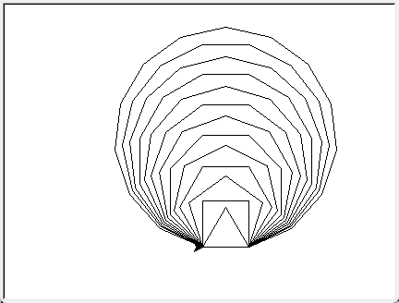](http://python.input.sk/_images/11_08.png)

[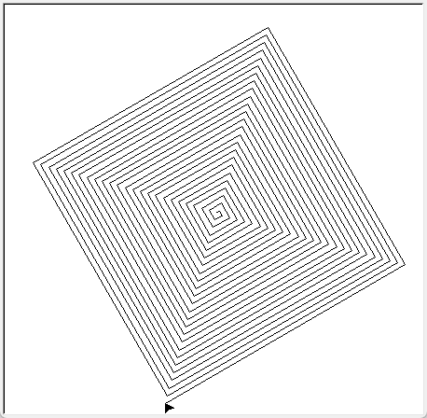](http://python.input.sk/_images/11_11.png)

[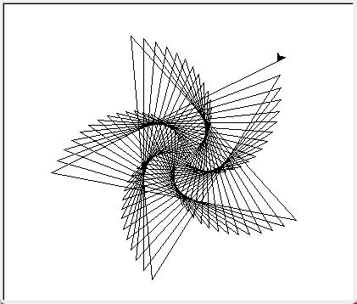](http://python.input.sk/_images/11_12.png)

[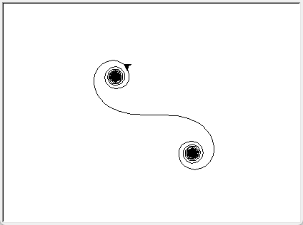](http://python.input.sk/_images/11_13.png)

[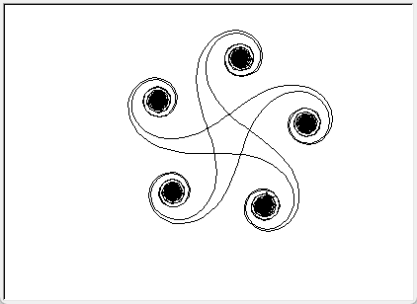](http://python.input.sk/_images/11_14.png)

Náhodné procházky:

jsou zadání, při kterých jsou pohyb a úhel náhodně generovanými hodnotami:

***for i in range(10000):***

***t.seth(random.randint(0, 359))***

***t.fd(10)***

***t.pensize(5)***

***t.pencolor('blue')***

***for i in range(10000):***

***t.seth(random.randint(0, 359))***

***t.fd(10)***

***if t.xcor()**2 + t.ycor()**2 > 50**2:***

***t.fd(-10)***

***turtle.bgcolor('navy')***

***t.pensize(5)***

***t.pencolor('yellow')***

***for i in range(10000):***

***t.seth(random.randint(0, 359))***

***t.fd(10)***

***if t.distance(40, 0) > 100 or t.distance(100, 0) < 100:***

***t.fd(-10)***

***def fun(pos):***

***x, y = pos***

***if abs(x - 60) + abs(y) < 100:***

***return False***

***return abs(x + 60) + abs(y) > 100***

***t.pensize(5)***

***for i in range(10000):***

***t.seth(random.randint(0, 359))***

***if t.distance(0, 0) < 60:***

***t.pencolor('green')***

***else:***

***t.pencolor('red')***

***t.fd(10)***

***if fun(t.pos()):***

***t.fd(-10)***

[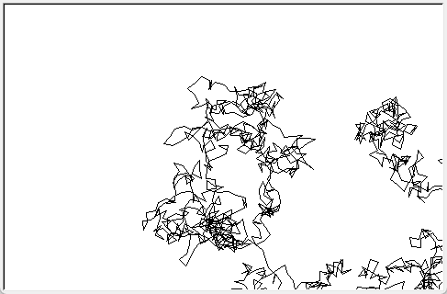](http://python.input.sk/_images/11_16.png)

[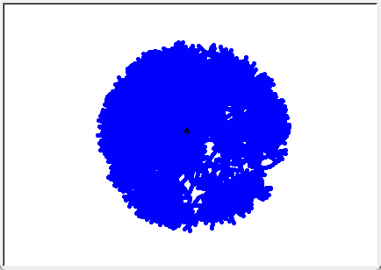](http://python.input.sk/_images/11_17.png)

[](http://python.input.sk/_images/11_18.png)

[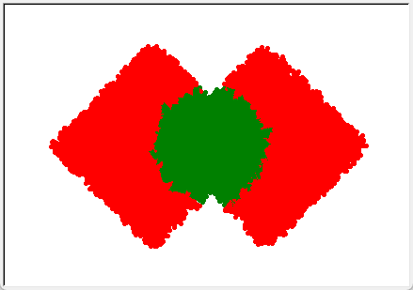](http://python.input.sk/_images/11_19.png)

Výcero kreslících per:

* Kreslících per je možné vytvořit libovolné množství
* Pokud chceme aby více kreslících per využívalo stejné globální proměnné, je potřeba ve funkci přidat nový parametr, který bude ve funkci zastupovat požadované kreslící pero.
* Vygenerované pera můžeme přidat do seznamu, který je pak možné procházet for-cyklem a měnit parametry všech per najednou.

***zoznam = []***

***for i in range(60):***

***t = turtle.Turtle()***

***t.pu()***

***t.setpos(-300 + 10*i, 0)***

***t.pd()***

***t.seth(i * 18)***

***zoznam.append(t)***

***for t in zoznam:***

***for i in range(24):***

***t.fd(20)***

***t.lt(15))***

[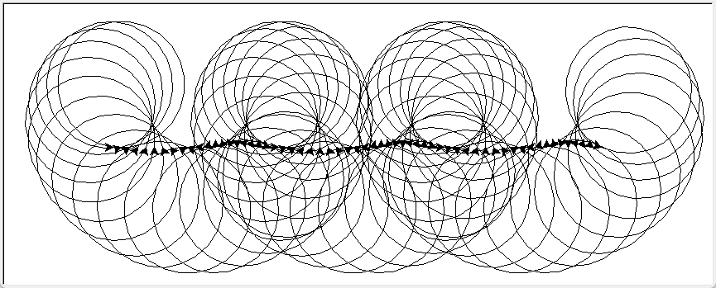](http://python.input.sk/_images/11_21.png)

***zoznam = []***

***for i in range(60):***

***zoznam.append(turtle.Turtle())***

***zoznam[-1].seth(i * 6)***

***for t in zoznam:***

***t.fd(200)***

[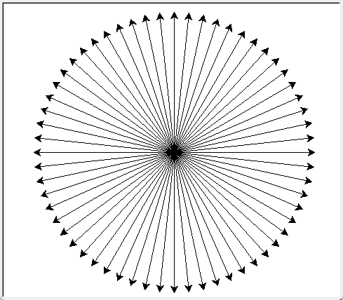](http://python.input.sk/_images/11_22.png)

Nahánějící se želvičky:

Na náhodné pozice vygenerujeme kreslící pera a po té je necháme nahánět, podle těchto pravidel:

* Každá se natočí směrem k další v pořadí
* Každá se posune o setinu vzdálenosti
* Nakreslí se spojnice

***import turtle***

***import random***

***turtle.delay(0)***

***while True:***

***turtle.bgcolor('black')***

***n = random.randint(3, 8)***

***t = []***

***for i in range(n):***

***nova = turtle.Turtle()***

***nova.speed(0)***

***nova.pu()***

***nova.setpos(random.randint(-200, 200), random.randint(-200, 200))***

***nova.pencolor(f'#{random.randrange(256**3):06x}')***

***nova.pd()***

***nova.ht()***

***t.append(nova)***

***for k in range(100):***

***for i in range(n):***

***j = (i+1) % n # index nasledovnej***

***uhol = t[i].towards(t[j])***

***t[i].seth(uhol)***

***vzdialenost = t[i].distance(t[j])***

***t[i].fd(vzdialenost)***

***t[i].fd(vzdialenost/10 - vzdialenost)***

***for tt in t:***

***tt.clear()***

***# turtle.done()***

[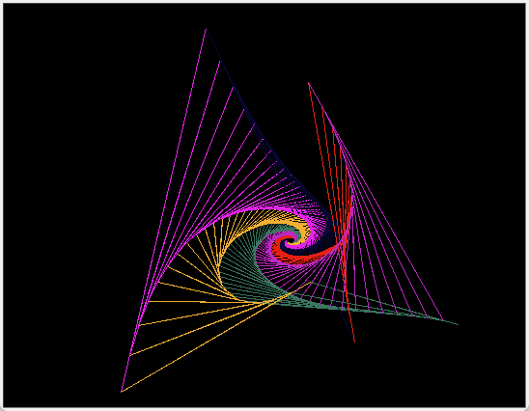](http://python.input.sk/_images/11_24.png)